Цель: Учить слушать сказку и выполнять игровые задания. Развивать внимание, память, образное логическое мышление, мелкую моторику и координацию движения рук.
Задачи:
-Развивать умение упорядочить объекты по внешним признакам.
-Классифицировать предметы, находить и называть одним словом.
-Формировать приём «сравнение»: установление признаков сходства и различия между предметами.
-Прививать интерес к занятиям по речевому развитию посредством логического мышления.
ХОД ЗАНЯТИЯ
Вос-ль: Ребята! Сегодня я хочу рассказать вам правдивую. И чуть-чуть волшебную историю. А вы будете меня внимательно слушать и вместе с героями сказки пробовать свои силы в преодолении всех испытаний? Тогда, слушайте:
В огромном лесу жил со своей семьёй лесничий. Целыми днями он бродил по лесу и был всегда весел. Зато дома вздыхал и хмурился- очень огорчали его сыновья. Звали их : Старший и Младший. Они каждый день ссорились. И вот однажды, перед Новым годом, лесничий сообщил, что надо ехать в город за подарками. «Маму не хочу одну отпускать, самому ехать, так по магазинам не люблю ходить, а вдвоём уехать, так вы и вовсе поругаетесь». «Даю честное слово- сказал Старший, всё будет хорошо». «Тогда запомни: ты отвечаешь за дом, а главное за брата. Нас не будет 3 дня». На том и порешили, мать приготовила детям еду, а отец принёс дров и дал Старшему коробку спичек. Родители уехали.
Первый день прошёл хорошо – с утра до вечера братья играли в игры, которые предлагал Младший. Одну из таких игр мы и попробуем с вами, но для начала надо отгадать загадку: Зимой и летом одним цветом. (ёлка). Молодцы! Посмотрите, что нужно будет сделать – по образцу составить фигуру ёлочки из 7 частей. (схема ёлки №1). Молодцы, справились с 1 заданием.
Второй день прошёл ещё лучше- братья играли в игры, придуманные Старшим. Вот одна из них «Что должно быть вместо знака?». Внимательно посмотрите и найдите, что должно быть вместо вопросительного знака. Карандашом отмечаем внизу листка- обводим кружком. (схема №2).
Наступил третий день. С утра Старший взялся читать книгу и на все просьбы Младшего поиграть с ним отвечал : Оставь меня в покое! Но Младший не отставал. Старший терпел, а потом схватил брата за шиворот и вытолкнул его за дверь, и продолжил читать. Только через 2 часа он опомнился. Но к сожалению брата во дворе нигде не было. Старший громко плакал и просил прощения. Тут приехали и родители. Они не знали, что дома случилось несчастье. «Где Младший?- спросил отец. Старший заплакал и честно всё рассказал. «Одевайся и уходи,- сказал отец- и без Младшего не возвращайся». Старший оделся, взял фонарь и вышел из дома. Он шёл дорогой, которой никогда не ходил прежде. Хотите помочь Старшему? Тогда возьмите карандаш и внимательно выполняйте- на листке найдите начало пути Старшего. Это красная точка. От неё и будете двигаться. Не отрывая карандаша от бумаги, точно по клеточкам проведите линию (схема №3- лист в клетку)-вверх-2,вправо-2,вниз-5, вправо-4, вверх-5, вправо-6, вниз-3, вправо-2.Получилось? Молодцы! Вот так Старший вышел на поляну, где повстречал странного старика. «Вы кто?- спросил мальчик- Мне надо найти своего брата». «Следуй за мной- сказал старик- Твой брат у меня». Долго ли, скоро ли пришли они ко дворцу. Дворец был ледяной, сквозь прозрачные двери был виден следующий зал, за ним ещё и ещё. Но чтобы попасть в нужный зал – надо открыть 3 замка. Ребята, поможем? Тогда приготовьте свои ручки и повторяйте за мной: На двери висит замок, кто его открыть бы смог? Покрутили, повертели и замок открыли. Молодцы! Но это только 1-й замок. (повторить ещё 2 раза).
Замки мы открыли, хорошо. Но старику понравился Старший, потому что он выгнал брата на мороз. «Ты останешься у меня навеки»- сказал старик. «Я убегу»-кричал мальчик. «Пока твой брат здесь, ты никуда не убежишь. Но я дам вам вернуться домой , если ты справишься с моими испытаниями». Вы готовы помочь? Итак 1-испытание: (схема №4).
Внимательно рассмотрите картинку и назовите предметы каждого ряда одним словом.(отвечают). Молодцы, справились!
2-испытание: (схема №5) Соедините предметы, название которых заканчивается на один и тот же звук (3 пары).
Справились, молодцы! Но старик не спешил отпускать. «Утро вечера мудренее». Отправил мальчика спать и ушёл. Утром мальчик проснулся. А старика нигде нет. «Наверное он ушёл в лес»- подумал мальчик, и не теряя времени пошёл к закрытой двери, где был брат. Старший попытался открыть дверь, но не сумел. Он вспомнил о спичках, которые лежали у него в кармане. Мальчик сообразил: надо развести костёр и растопить дверь. Но для этого нужны дрова. Тогда Старший взял из кладовой топор и выбежал из дворца. Вокруг стоял лес, напоминающий тот, что был рядом с его домом, и всё же это был другой лес. Возьмите схемы (№6) и пройдите правой ручкой по нижнему рисунку, а левой по верхнему рисунку. Прошли, а теперь посмотрите внимательно на рисунки, сравните верхний и нижний. Возьмите карандаш и дорисуйте недостающие детали. Только работаем быстро, чтобы успеть спасти Младшего. Справились? Молодцы! Что же не хватало, что вы дорисовали? (ответы).
Вы не устали? Давайте немножко отдохнём. (физминутка)
Продолжаем- мальчик насобирал дров и вернулся к двери. Зажёг дрова и лёд начал таять. Дверь открылась. В центре зала стоял Младший- он был холоден и неподвижен. Старший подхватил его на руки и выбежал из дворца. Он бежал быстро. Что споткнулся и упал. Младший, превращённый в льдинку упал и разбился на кусочки. Старший плакал так горько, как никогда в жизни. Но на помощь Старшему прилетели птицы и собрали все кусочки Младшего, прискакали белочки и склеили их берёзовым клеем. Только вот 2 кусочка потерялись. Помогите лесным жителям найти их. Посмотрите на схеме (№7) какие из осколков можно подобрать, чтобы льдинка стала целой? Внимательно посмотрите и поставьте цифру. Где стоит вопросительный знак. Молодцы, какие осколки подойдут к льдинке? (ответы). Молодцы, ребята, вы помогли лесным жителям. Звери положили Младшего на солнышко и оно обогрело его. Младший стал цел и невредим. Старший так обрадовался Младшему, обнял, поблагодарил зверей. И отправились домой. Родители обрадовались возвращению сыновей, подарили им подарки, привезённые из города. С тех пор семья лесничего стала жить дружно и счастливо. Ребята, вам понравилось помогать? Посмотрите к чему приводят ссоры. Нужно слушать родителей. Вы мне сегодня очень понравились, со всеми испытаниями вы справились, были неравнодушны к судьбе мальчиков, нашли дорогу к полянке, собрали льдинку. Молодцы! Будьте всегда такими добрыми и отзывчивыми.

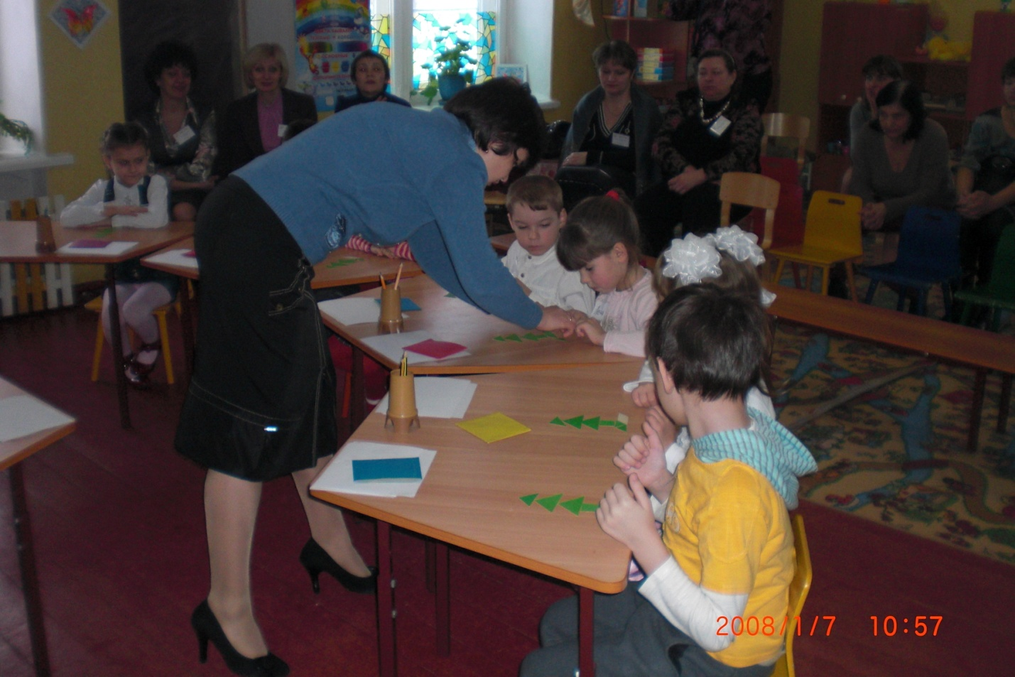

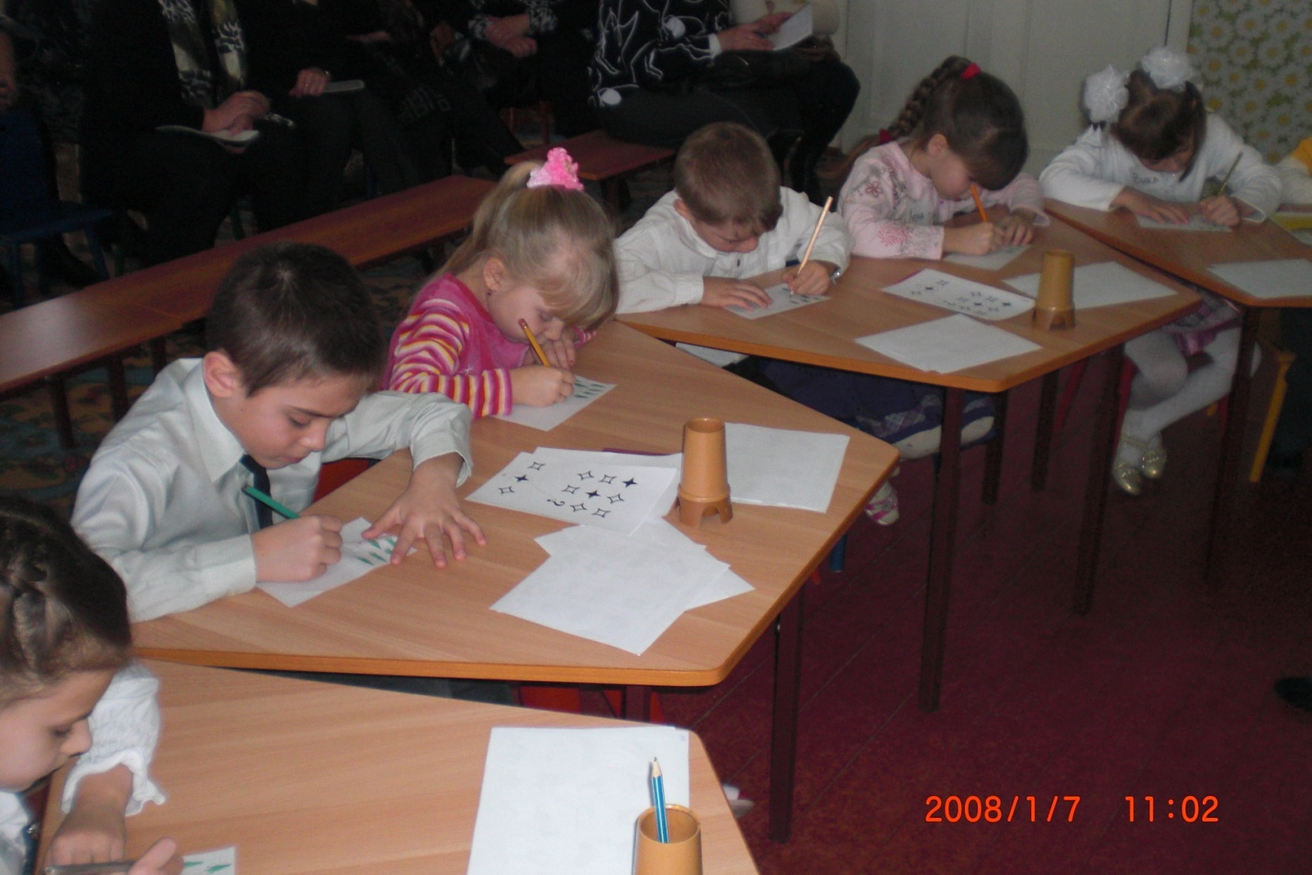

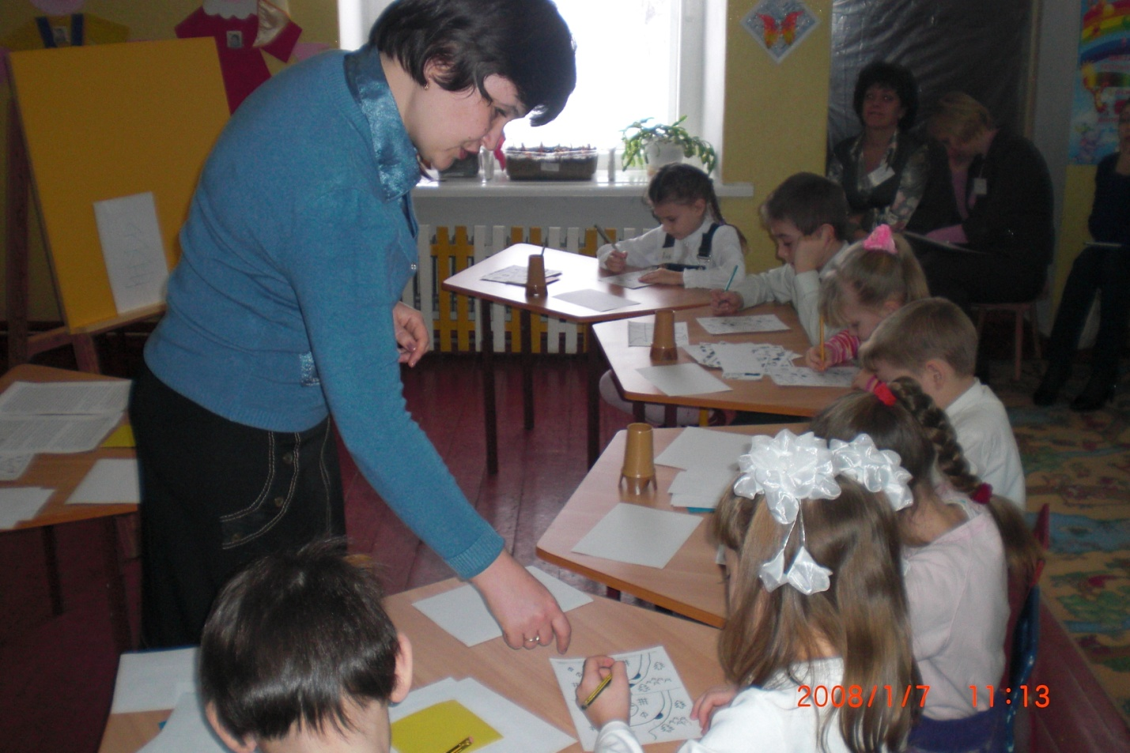
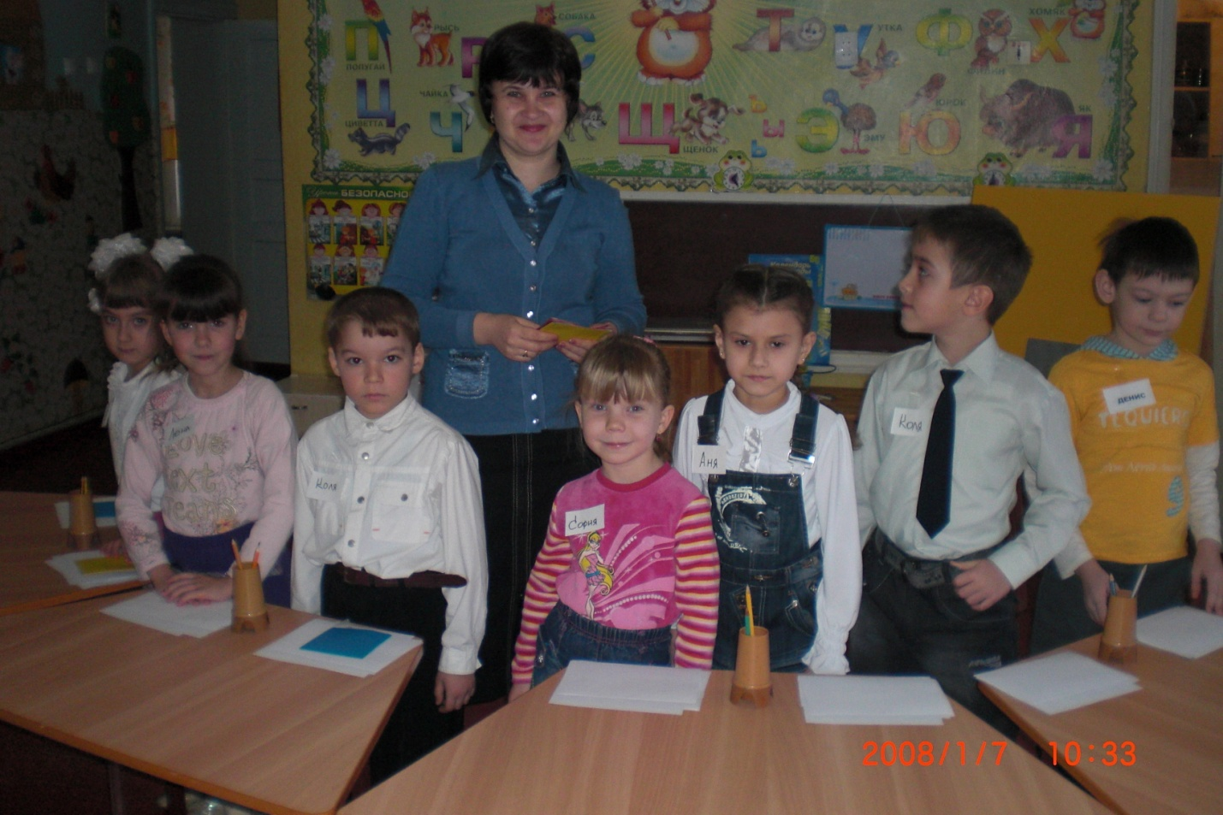

МБДОУ Углегорский д/с «Вишенка»
Воспитатель Галько М.В.

17.02.2012 год

